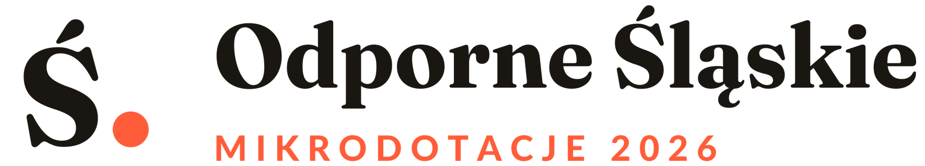
ZAŁĄCZNIK NR 4 DO REGULAMINU
Umowa o powierzenie mikrodotacji
Odporne Śląskie 2026

KONKURS Moc Małych Społeczności – Śląskie
ZADANIE Wielka Moc Małych Społeczności – Odporne Śląskie 2026
PROGRAM Rządowy Program wsparcia organizacji pozarządowych Moc Małych Społeczności 2026, Priorytet 2
UMOWA nr 12/2/MMS/2026, oferta nr 97594
OPERATOR Fundacja Klaster Innowacji Społecznych
WSPÓŁOFERENT Instytut Roździeńskiego
WERSJA wersja 1.6, 6 września 2026
Umowa jest zawierana w postaci elektronicznej w systemie konkursowym. Ten dokument przedstawia jej pełną treść przed podpisaniem. Miejsca oznaczone kropkami uzupełnia system na podstawie danych z wniosku i listy rankingowej.
ZADANIE FINANSOWANE ZE ŚRODKÓW BUDŻETU PAŃSTWA
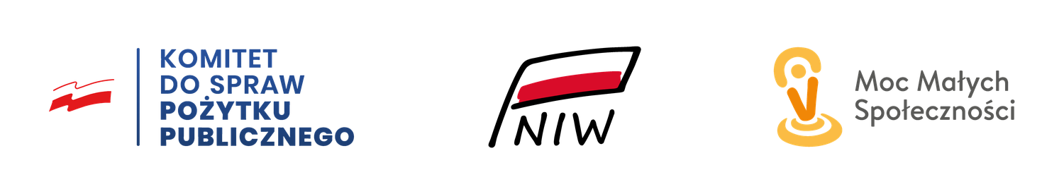
Sfinansowano ze środków Narodowego Instytutu Wolności – Centrum Rozwoju Społeczeństwa Obywatelskiego w ramach Rządowego Programu wsparcia organizacji pozarządowych Moc Małych Społeczności.
Konkurs „Moc Małych Społeczności – Śląskie” prowadzony jest w ramach zadania „Wielka Moc Małych Społeczności – Odporne Śląskie 2026”, które realizują wspólnie Fundacja Klaster Innowacji Społecznych, lider oferty wspólnej, oraz Instytut Roździeńskiego, współoferent.
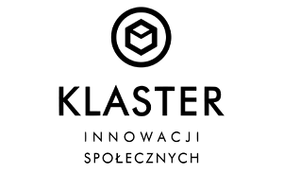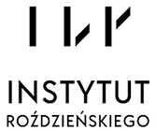

Umowa nr ................... o powierzenie mikrodotacji
zawarta w dniu ....................... w Gliwicach, w postaci elektronicznej, pomiędzy:
Fundacją Klaster Innowacji Społecznych z siedzibą w Gliwicach przy ulicy o. Jana Siemińskiego 22, 44-100 Gliwice, wpisaną do Krajowego Rejestru Sądowego pod numerem 0000577540, NIP 6312658876, reprezentowaną przez ......................................., zwaną dalej Operatorem,
a
....................................................... z siedzibą w ......................................., numer w rejestrze ......................., NIP ......................., reprezentowanym przez ......................................., zwanym dalej Grantobiorcą,
zwanymi dalej łącznie Stronami, o następującej treści:
§ 1
Przedmiot umowy
1. Operator powierza Grantobiorcy realizację mikroprojektu pod tytułem ......................................................., zwanego dalej Mikroprojektem, opisanego we wniosku stanowiącym załącznik nr 1 do umowy.
2. Mikroprojekt jest realizowany w ramach zadania publicznego „Wielka Moc Małych Społeczności – Odporne Śląskie 2026”, finansowanego ze środków Narodowego Instytutu Wolności – Centrum Rozwoju Społeczeństwa Obywatelskiego, w ramach Rządowego Programu wsparcia organizacji pozarządowych Moc Małych Społeczności, Priorytet 2.
3. Grantobiorca oświadcza, że zapoznał się z regulaminem konkursu i realizuje Mikroprojekt zgodnie z nim.
4. Wskaźniki rezultatu Mikroprojektu oraz harmonogram działań określa wniosek, o którym mowa w ustępie 1. Osiągnięcie wskaźników jest podstawą rozliczenia mikrodotacji.
§ 2
Kwota mikrodotacji i wypłata
1. Operator powierza Grantobiorcy środki w kwocie ................... zł, słownie: ....................................................... .
2. Mikrodotacja jest powierzeniem w rozumieniu art. 16a ustawy o działalności pożytku publicznego i o wolontariacie. Grantobiorca nie wnosi wkładu własnego.
3. Mikrodotację Operator wypłaca jednorazowo, w całości, w terminie 3 dni roboczych od dnia zawarcia umowy.
4. Wypłata następuje na rachunek bankowy numer ....................................................... , którego właścicielem jest ....................................................... .
5. Jeżeli Grantobiorcą jest grupa nieformalna działająca samodzielnie, rachunek należy do jednego z jej członków wskazanego w ustępie 4, a osoby tworzące grupę odpowiadają za wydatkowanie i rozliczenie mikrodotacji solidarnie.
6. Grantobiorca prowadzi wyodrębnioną ewidencję wydatków Mikroprojektu, umożliwiającą identyfikację każdej operacji.
§ 3
Termin realizacji
1. Mikroprojekt jest realizowany od dnia ....................... do dnia ....................... .
2. Koszty są kwalifikowalne wyłącznie w okresie, o którym mowa w ustępie 1.
3. Zmiana terminu realizacji wymaga uprzedniej zgody Operatora wyrażonej w systemie konkursowym i nie może wykraczać poza termin zakończenia zadania publicznego.
§ 4
Wydatkowanie środków
1. Grantobiorca wydatkuje środki wyłącznie zgodnie z budżetem stanowiącym załącznik nr 2 do umowy.
2. Przesunięcia między pozycjami budżetu do 20 procent wartości pozycji nie wymagają zgody Operatora. Przesunięcia większe wymagają zgody wyrażonej przed dokonaniem wydatku.
3. Wydatek majątkowy o wartości jednostkowej przekraczającej 10 000 zł jest niekwalifikowalny.
4. Grantobiorca będący grupą nieformalną nie finansuje rozwoju instytucjonalnego i nie nabywa środków trwałych.
5. Wszystkie płatności są dokonywane bezgotówkowo.
6. Niedopuszczalne jest finansowanie tego samego wydatku z dwóch źródeł publicznych.
§ 5
Obowiązki Grantobiorcy
1. Grantobiorca realizuje Mikroprojekt osobiście, z należytą starannością, zgodnie z wnioskiem i harmonogramem.
2. Grantobiorca prowadzi listy obecności odbiorców bezpośrednich odrębnie dla każdego działania.
3. Grantobiorca będący MiŚLOP przeprowadza wśród uczestników działań odpornościowych ankietę na wejściu i na wyjściu, obejmującą co najmniej dwie osoby.
4. Grantobiorca niezwłocznie informuje Operatora o okolicznościach zagrażających realizacji Mikroprojektu albo osiągnięciu wskaźników.
5. Wydarzenia organizowane w ramach Mikroprojektu mają charakter apartyjny. Zabronione jest promowanie partii politycznych oraz prowadzenie agitacji wyborczej.
6. Grantobiorca przechowuje dokumentację Mikroprojektu, w tym dokumentację finansowo-księgową, przez okres 5 lat, licząc od początku roku następującego po roku, w którym realizował Mikroprojekt.
§ 6
Obowiązki informacyjne
1. Grantobiorca oznacza wszystkie materiały informacyjne, promocyjne i szkoleniowe oraz dokumenty podawane do wiadomości publicznej zestawieniem znaków obejmującym znak Komitetu do spraw Pożytku Publicznego, znak Narodowego Instytutu Wolności oraz znak Programu Moc Małych Społeczności.
2. Do zestawienia znaków Grantobiorca dołącza napis informacyjny o treści wskazanej w regulaminie konkursu.
3. Minimalna wysokość zestawienia znaków wynosi 15 mm w druku oraz 70 pikseli na ekranie. Wszystkie znaki w zestawieniu mają tę samą wielkość.
4. Na początku każdego wydarzenia Grantobiorca przedstawia informację o finansowaniu zadania publicznego.
5. Grantobiorca prowadzący stronę internetową albo profil w serwisie społecznościowym publikuje tam informację o finansowaniu Mikroprojektu i utrzymuje ją przez 90 dni od zakończenia realizacji.
6. Operator udostępnia pakiet oznaczeń wraz z plikami znaków i instrukcją stosowania.
§ 7
Ochrona małoletnich i danych osobowych
1. Grantobiorca prowadzący działania z udziałem małoletnich wdraża standardy ochrony małoletnich zgodnie z ustawą z dnia 13 maja 2016 r. oraz weryfikuje osoby pracujące z małoletnimi w Rejestrze Sprawców Przestępstw na Tle Seksualnym.
2. Grantobiorca jest administratorem danych osobowych uczestników Mikroprojektu i odpowiada za zgodne z prawem ich przetwarzanie, w tym za pozyskanie zgód na wykorzystanie wizerunku.
3. Grantobiorca przekazuje Operatorowi wyłącznie dane niezbędne do rozliczenia i ewaluacji.
§ 8
Monitoring i kontrola
1. Operator może przeprowadzić wizytę monitoringową w miejscu realizacji Mikroprojektu.
2. Grantobiorca poddaje się kontroli prowadzonej przez Operatora, przez Narodowy Instytut Wolności oraz przez Kancelarię Prezesa Rady Ministrów, umożliwia wizytę w miejscu realizacji Mikroprojektu i udostępnia dokumentację na żądanie kontrolującego w wyznaczonym terminie.
3. Ustalenia z wizyty zapisuje się w karcie monitoringu. Zalecenia Grantobiorca wdraża w wyznaczonym terminie.
§ 9
Sprawozdanie i rozliczenie
1. Grantobiorca składa sprawozdanie końcowe w systemie konkursowym w terminie ....................... , na wzorze stanowiącym załącznik nr 3 do umowy.
2. Do sprawozdania Grantobiorca dołącza opisane dokumenty finansowe, listy obecności oraz dokumentację potwierdzającą osiągnięcie rezultatów.
3. Rozliczenie jest prawidłowe, jeżeli Grantobiorca wykonał wszystkie zaplanowane działania i osiągnął co najmniej 80 procent wskaźników rezultatu.
4. Przy osiągnięciu wskaźników na poziomie od 50 do 80 procent rozliczenie jest proporcjonalne, a Grantobiorca zwraca część mikrodotacji odpowiadającą niezrealizowanej części.
5. Przy osiągnięciu wskaźników poniżej 50 procent Grantobiorca zwraca całość mikrodotacji.
6. W razie braków w sprawozdaniu Operator wzywa do jednokrotnego uzupełnienia w wyznaczonym terminie.
§ 10
Zwrot środków
1. Grantobiorca zwraca środki niewykorzystane w terminie 14 dni od zakończenia realizacji Mikroprojektu, bez odrębnego wezwania.
2. W przypadku stwierdzenia wydatków niekwalifikowalnych albo wykorzystania środków niezgodnie z umową Operator wzywa do zwrotu odpowiedniej części mikrodotacji wraz z odsetkami liczonymi jak od zaległości podatkowych, w terminie 14 dni od doręczenia wezwania.
3. Zwrot następuje na rachunek bankowy wskazany przez Operatora.
§ 11
Rozwiązanie umowy
1. Operator może rozwiązać umowę ze skutkiem natychmiastowym, jeżeli Grantobiorca nie rozpoczął realizacji Mikroprojektu w terminie, wykorzystał środki niezgodnie z przeznaczeniem, odmówił poddania się monitoringowi albo podał we wniosku dane niezgodne ze stanem faktycznym.
2. Rozwiązanie umowy zobowiązuje Grantobiorcę do zwrotu całości otrzymanych środków w terminie 14 dni.
3. Grantobiorca może odstąpić od umowy przed otrzymaniem środków, informując o tym Operatora w systemie konkursowym.
§ 12
Postanowienia końcowe
1. Zmiany umowy wymagają formy dokumentowej pod rygorem nieważności, z zastrzeżeniem przesunięć budżetowych, o których mowa w § 4 ustęp 2.
2. W sprawach nieuregulowanych stosuje się przepisy Kodeksu cywilnego, ustawy o działalności pożytku publicznego i o wolontariacie oraz postanowienia regulaminu konkursu.
3. Spory wynikające z umowy Strony poddają pod rozstrzygnięcie sądu właściwego dla siedziby Operatora.
4. Umowa wchodzi w życie z dniem jej zawarcia.
Załączniki do umowy
1. Wniosek o mikrodotację wraz ze wskaźnikami rezultatu
2. Budżet Mikroprojektu
3. Harmonogram działań Mikroprojektu
4. Wzór sprawozdania końcowego
5. Pakiet oznaczeń wraz z instrukcją stosowania
6. Klauzule informacyjne RODO i wzory zgód
Operator | Grantobiorca

